# به نام خدا

# محمدمهدی آقاجانی

# 9331056

# تمرین ششم

استاد : دکتر رحمتی

سوال اول

برای این قسمت به ترتیب به صورت زیر عمل میکنیم :

>> n = linspace( -inf , inf , 1000);

>> n = linspace( -1000 , 1000 , 2000 );

>> y = heaviside(n) - heaviside(n-5);

>> hd = dfilt.dffir(y);

>> freqz(hd);

خروجی به صورت زیر خواهد بود :

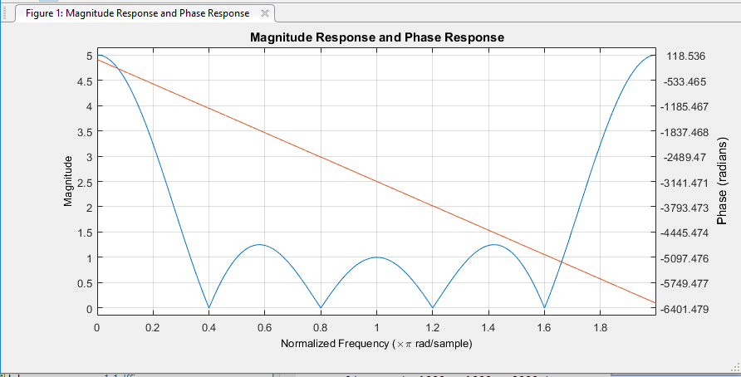

در قسمت بعدی به صورت زیر عمل میکنیم :

>> y = ((0.5).^n).*(heaviside(n)-heaviside(n-5));

>> hd = dfilt.dffir(y);

>> freqz(hd);

در این حالت خروجی به صورت زیر خواهد بود :

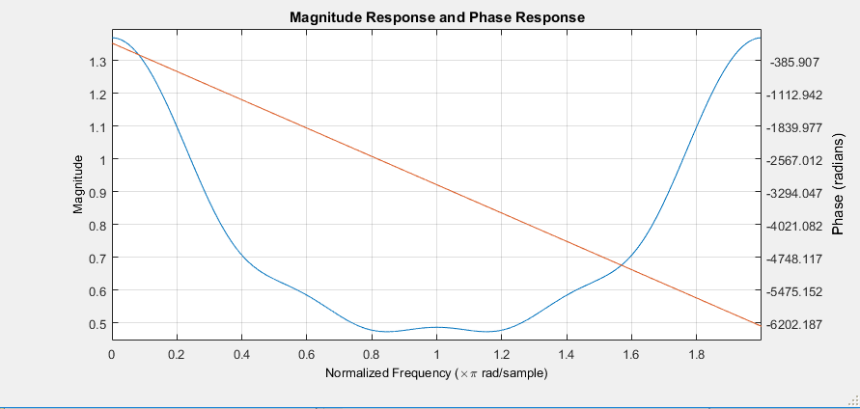

و در آخر برای آخرین قسمت به صورت زیر عمل میکنیم :

>> n = linspace( -20000000 , 20000000 , 40000000 );

>> y = sin((0.7*pi).*n)./(pi.*n);

>> hd = dfilt.dffir(y);

>> freqz(hd);

که خروجی آن به صورت زیر است :

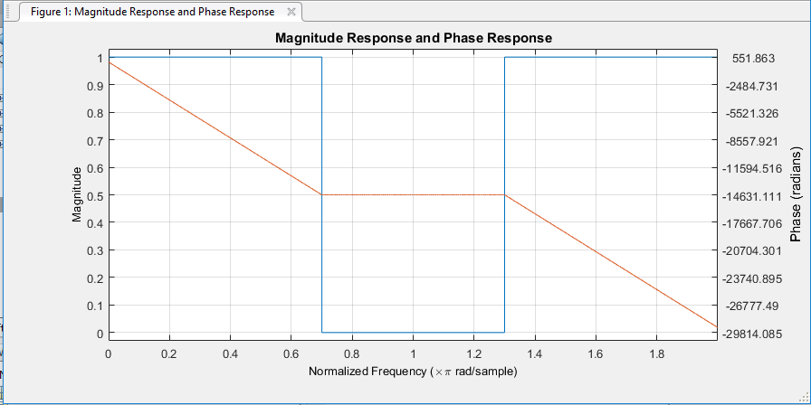

سوال دوم

کد زیر را مینویسیم :

>> y = heaviside(n) - heaviside(n-5);

>> f = conv( y , y );

>> hd = dfilt.dffir(f);

>> freqz(hd);

خروجی آن به صورت زیر خواهد بود:

